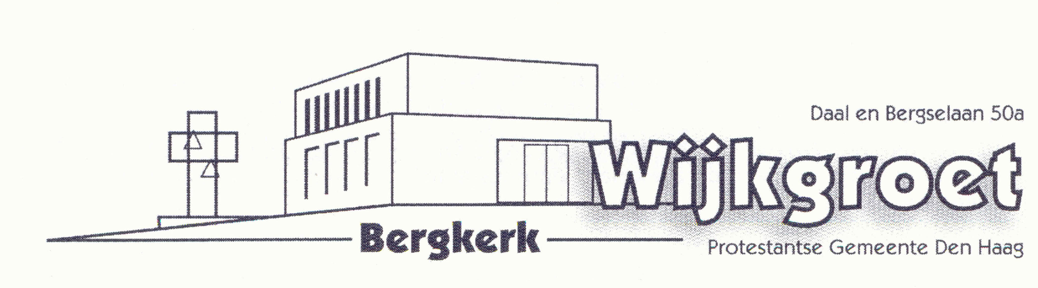

Zondag 26 mei 2019 Rogate

Aanvang: 10.00 uur
Kerkdienst: voorganger: ds. Axel Wicke
ambtsdrager: Aaltje Visser
lector: Pieter Hellinga
koster: Nelleke van Kooij
organist: Jan Pieter Coumou
Collectes: De 1e collecte is voor de diaconie
De 2e collecte is voor de wijkgemeente

Liederen en lezingen
Intochtpsalm 66:1+6+7
Lied 968:1+4+5
Glorialied 869:1+4+6
Eerste lezing: Joël 2: 21-27
Schriftlied: 977:1+2+4+5
Tweede lezing: Johannes 14: 23-29
Lied voor de preek: 1010:1+2
Preeklied: 942
Slotlied (staande): 663

Verkoop producten Fair-Tradewinkel en inzameling voedselbank
Vanmorgen na de dienst zijn er weer producten van de Fair-Tradewinkel te koop. Producten die een eerlijke prijs garanderen voor boeren in de derdewereldlanden. Ook staan er kratten voor de voedselbank.

Groot Letter Bijbel
De Bijbelvereniging heeft de Bergkerk gemeente een Groot Letter Bijbel geschonken. Deze bestaat uit 5 delen en door de grote letters heel goed leesbaar voor slechtziende mensen.
Is er iemand die deze Bijbel graag thuis in bruikleen wil hebben?
Kent u iemand anders waarvan u weet dat hij of zij graag een dergelijke Bijbel thuis zou willen hebben?
Zo ja, dan kunt u met ondergetekende contact opnemen. Joost Smits

Verstaanbaarheid
Regelmatig worden wij aangesproken na afloop van een dienst door mensen die melden dat ze het gesproken woord niet goed of helemaal niet hebben verstaan.
Wij zullen, met name gastpredikanten, voorgangers verzoeken aan het begin van een dienst te informeren of zij goed te verstaan zijn.
Daarnaast vragen wij uw medewerking. Schroomt u niet tijdens de dienst door het opsteken van een hand, of door het waarschuwen van één van ons, aan te geven dat de verstaanbaarheid te wensen overlaat. En verder: ga na of uw gehoorapparaat goed werkt, ga binnen de grenzen van het ringleiding gebied zitten en ga niet te ver van de luidsprekers af zitten.
Wij horen graag van uw ervaringen. De kerkrentmeesters

Pinksteren in de Bergkerk
Op zondag 9 juni vieren we het pinksterfeest. De kleur van dat feest is in de kerk: ROOD!
Het ROOD van liefde, passie, enthousiasme, geestdrift, nieuw elan. Wat is er mooier om dan ook in rood of met een rood accent in de kerk te komen?
Ik daag u dus uit in rood te verschijnen! Martine Nijveld

Interreligieuze wandeling 16 juni – dialoog en maaltijd
Op zondag 16 juni organiseren pastor Duncan Wielzen en dominee Martine Nijveld – voor de derde keer - een interreligieuze wandeling! Een nadere ontmoeting met onze religieus kleurrijke en diverse stad en stadgenoten.

Het programma:

- start bij de H. Familiekerk (Kamperfoelieplein 29; ingang kerk aan het plein) om 15.30 uur.

- wandeling naar hindoetempel Dew Mandir aan de Gaslaan 74.

In 2017 zijn we ook in deze tempel geweest. We kregen toen allerlei info over gebouw, geloven,

rituelen. Dit keer is ons streven er nog meer een uitwisseling van te maken.

We gaan in gesprek met geloofsgenoten uit het Hindoeïsme over vragen rond spiritualiteit en

bezieling. Luisteren naar de ander, in dialoog met elkaar. We hopen deze ontmoeting af te sluiten

met een eenvoudige vegetarische maaltijd met alle deelnemers. Vervolgens wandelen we terug naar

de H. Familiekerk.

Aanmelden kan bij: pastor Duncan Wielzen, 06 28 32 75 71; dr.wielzen@p4ev.nl
ds. Martine Nijveld, 070 779 07 24 of 06 16 733 742; me.nijveld@ziggo.nl

Meeleven met elkaar
Wilt u ziekte, opnames e.d. doorgeven aan een van de voorgangers en/of aan pastoraal contactpersoon Ria Smits - de Bruin 070 368 39 66, e-mail: hmsmitsdebruin@hotmail.com

Kaartverkoop
Zondag 9 juni is er weer een verkoop van eigengemaakte kaarten. Voor en na de dienst kunt u een keuze maken uit een ruim aanbod van wens- en felicitatiekaarten. De opbrengst is voor de wijkkas.
Van harte in uw belangstelling aanbevolen. Ria Schotte-Harkes

Dienst volgende week ( 2 juni )
Gemeenschappelijke dienst (buurt-en-kerkdienst) om 10.30 uur in de Maranathakerk
Voorgangers: mw. Sity Smedinga en Klaas Bruins
In de Bergkerk geen dienst.

Wijkgroet
Heeft u een wijkgroet gemist kijk op www.bergkerkdenhaag.org
Mededelingen voor de volgende Wijkgroet graag vóór woensdag 22.00 uur inleveren bij
M.A.(Ria) Schotte-Harkes, Tuinfluiterlaan 19, 2566 SH Den Haag,
tel. 070-3257546. e-mail: ria.schotte@online.nl

De Bergkerk vormt samen met de Maranathakerk en Buurt- en kerkhuis Bethel de Protestantse Wijkgemeente Den Haag-West.

